 | 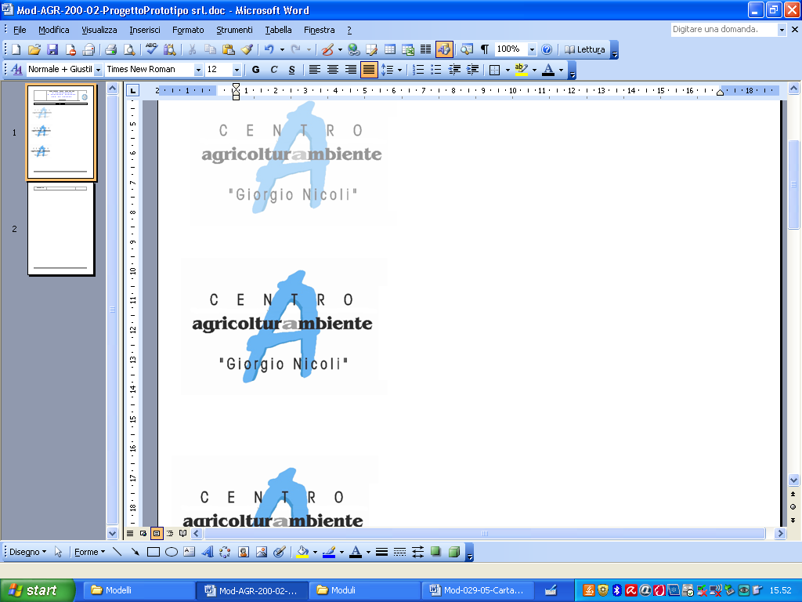

Prime infestazioni di afidi in giardino: attiriamo gli insetti amici delle piante.

Gli afidi hanno fatto la loro comparsa su numerose piante ornamentali, tra le quali la rosa, l’ibisco e i Prunus, sottraendo linfa da foglie, germogli e bottoni fiorali.
Anche in presenza di forti infestazioni, gli afidi non provocano quasi mai la morte della pianta attaccata. Nella maggior parte dei casi, quindi, il danno arrecato è solo di tipo estetico, a causa della melata prodotta che può imbrattare la vegetazione e può essere facilmente asportata (nel caso di piante arboree) con lavaggi con acqua e tensioattivi autorizzati.

In condizioni normali, l’azione di controllo esercitata dai nemici naturali degli afidi (Coccinelle, Sirfidi, Crisope, ecc.) riduce, da sola, le infestazioni a livelli accettabili.
E’ quindi opportuno verificare la presenza di insetti utili sulle piante infestate, sapendoli riconoscere e creando per loro un ambiente ospitale dove possano nutrirsi e riprodursi.

La valorizzazione della lotta naturale evita, nella maggior parte dei casi, il ricorso ad interventi insetticidi e può essere realizzata, ad esempio, preservando le siepi e mantenendo bordure di piante erbacee spontanee. In qualsiasi momento dell’anno le siepi costituiscono un prezioso rifugio per gli insetti utili. All’inizio della primavera, in particolare, le coccinelle e diversi altri limitatori naturali di afidi, una volta trascorso l’inverno all’interno delle siepi, possono spostarsi sulle piante ornamentali in cerca di prede, seguendo le infestazioni da una pianta all’altra durante tutto il periodo primaverile-estivo.
Anche le piante erbacee spontanee, se non sottoposte a diserbo o a tagli troppo frequenti, possono svolgere un ruolo importante nel contenimento degli afidi nel verde urbano, favorendo la moltiplicazione degli insetti utili. Le numerose fioriture disponibili rappresentano inoltre un’importante fonte di alimento per api, impollinatori selvatici e farfalle.

Nella primavera 2015, in particolare, sono già stati osservati numerosi esemplari di coccinelle adulte sulle piante potenzialmente soggette agli attacchi degli afidi, favorendo quindi un’efficace contenimento naturale di eventuali future infestazioni.

Per ulteriori informazioni è possibile contattare i tecnici del C.A.A. “Giorgio Nicoli” S.r.l. (051/6802227).

Le coccinelle rappresentano senza dubbio i più importanti nemici naturali degli afidi. Nell’immagine sotto possiamo riconoscerle nei diversi stadi di sviluppo. Le larve sono molto diverse dalle coccinelle adulte, ma divorano anch’esse un gran numero di afidi.
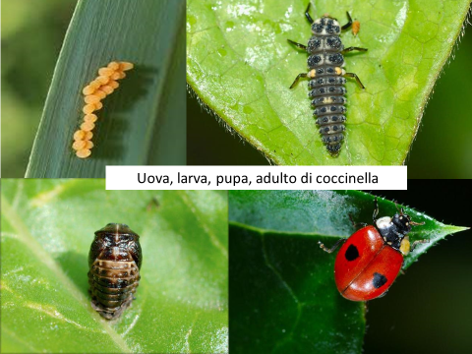

Anche le larve di molte specie di Sirfidi contribuiscono al contenimento degli afidi, mentre gli adulti, che si nutrono principalmente di nettare, polline e melata, sono in grado di favorire l’impollinazione di molte piante.

